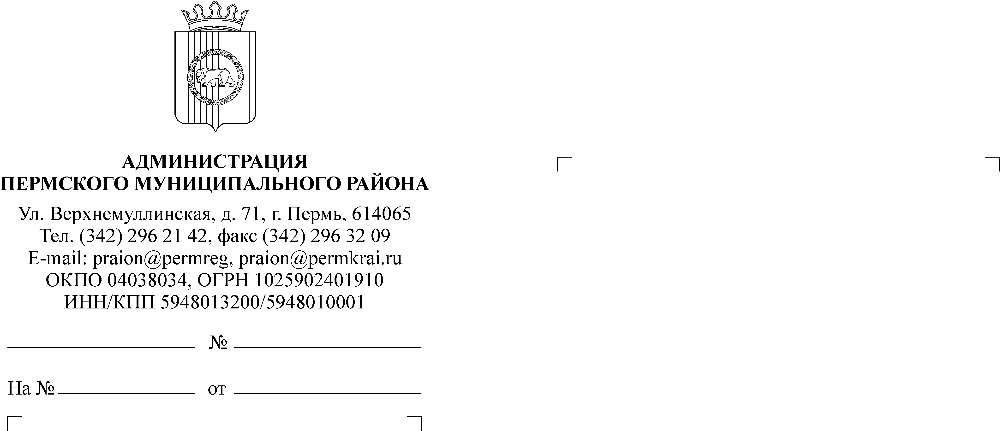

Редакция газеты «НИВА»

КОМИТЕТ
ИМУЩЕСТВЕННЫХ ОТНОШЕНИЙ
АДМИНИСТРАЦИИ ПЕРМСКОГО
МУНИЦИПАЛЬНОГО РАЙОНА
614065, г. Пермь, ул. Верхнемуллинская, д. 71,
Тел. (342) 296-21-51, 296-21-12
Тел/факс 296-23-35
Просим опубликовать в газете объявление о проведении торгов следующего содержания:

ИНФОРМАЦИОННОЕ СООБЩЕНИЕ О ПРОДАЖЕ
МУНИЦИПАЛЬНОГО ИМУЩЕСТВА
Комитет имущественных отношений
администрации Пермского муниципального района
ОБЪЯВЛЯЕТ О ПРОВЕДЕНИИ ТОРГОВ
по продаже муниципального имущества на открытом аукционе
На основании приказа комитета имущественных отношений администрации Пермского муниципального района от 24.07.2018 № 354 «О проведении открытого аукциона по продаже муниципального имущества» на торги выставляется:
ЛОТ № 1 – автомобиль легковой, TOYOTA CAMRY, идентификационный номер (VIN) XW7BK4FK00S002427, 2012 года выпуска, модель, № двигателя 2GR 0846504, шасси (рама) № отсутствует, кузов (кабина, прицеп) № XW7BK4FK00S002427, цвет кузова (кабины прицепа) черный металлик, паспорт транспортного средства 78 НН 825323 выдан ООО «Тойота Мотор Мануфэкчуринг Россия», 11.05.2012 года.
Способ продажи – публичное предложение с открытой формой подачи предложений о приобретении имущества.
Начальная цена продажи имущества – 647 000 (Шестьсот сорок семь тысяч) рублей 00 копеек, с учетом НДС.
Минимальная цена (цена отсечения) продажи имущества (50 % от начальной цены ЛОТа) – 323 500 (Триста двадцать три тысячи пятьсот) рублей 00 копеек.
Сумма задатка – 20 % от начальной цены объекта, что составляет 129 400 (Сто двадцать девять тысяч четыреста) рублей 00 копеек.
Шаг понижения (10 % от начальной цены ЛОТа), что составляет – 64 700 (Шестьдесят четыре тысячи семьсот) рублей 00 копеек.
Шаг аукциона (50 % от шага понижения), что составляет – 32 350 (Тридцать две тысячи триста пятьдесят) рублей 00 копеек.
Заявки по данному лоту принимаются с 29 ноября 2018 года по 24 декабря 2018 года ежедневно (в рабочие дни) с 8.00 до 17.00, в пятницу с 8.00 до 16.00 в Комитете имущественных отношений администрации Пермского муниципального района по адресу: г. Пермь, ул. Верхне-Муллинская, 74а, кабинет 11 (2-й этаж).
Дата, время, место определения участников аукциона – 28 декабря 2018 года в 11.00 по адресу: г. Пермь, ул. Верхне-Муллинская, 74а, 2-й этаж, кабинет 11.
Аукцион состоится – 29 декабря 2018 года в 10:00 по адресу: г. Пермь, ул. Верхне-Муллинская, 74а, 1-й этаж, приемная.
К участию в торгах допускаются физические и юридические лица, своевременно подавшие заявку, представившие надлежащим образом оформленные документы в соответствии с перечнем, внесшие задаток в размере 20 % от начальной цены объекта, не позднее 24 декабря 2018 года на счет Комитета имущественных отношений администрации Пермского муниципального района: ИНН 5948024308, КПП 590501001, ФЭУ Пермского муниципального района (Комитет имущественных отношений администрации Пермского муниципального района, л/с 0516350008), р/счет 40302810600005000001, БИК 045773001, Отделение Пермь, г. Пермь. Данное сообщение является публичной офертой для заключения договора о задатке в соответствии со ст.437 Гражданского кодекса РФ, а подача претендентом заявки и перечисление задатка являются акцептом такой оферты, после чего договор о задатке считается заключенным в письменной форме.
Перечень документов, предоставляемых покупателями, и требования к их оформлению:
- заявка соответствующей формы;
юридические лица:
- заверенные копии учредительных документов;
- документ, содержащий сведения о доле Российской Федерации, субъекта Российской Федерации или муниципального образования в уставном капитале юридического лица (реестр владельцев акций либо выписка из него или заверенное печатью юридического лица (при наличии печати) и подписанное его руководителем письмо);
- документ, который подтверждает полномочия руководителя юридического лица на осуществление действий от имени юридического лица (копия решения о назначении этого лица или о его избрании) и в соответствии с которым руководитель юридического лица обладает правом действовать от имени юридического лица без доверенности.
физические лица предъявляют документ, удостоверяющий личность, или представляют копии всех его листов.
В случае, если от имени претендента действует его представитель по доверенности, к заявке должна быть приложена доверенность на осуществление действий от имени претендента, оформленная в установленном порядке, или нотариально заверенная копия такой доверенности. В случае, если доверенность на осуществление действий от имени претендента подписана лицом, уполномоченным руководителем юридического лица, заявка должна содержать также документ, подтверждающий полномочия этого лица.
Все листы документов, представляемых одновременно с заявкой, либо отдельные тома данных документов должны быть прошиты, пронумерованы, скреплены печатью претендента (при наличии печати) (для юридического лица) и подписаны претендентом или его представителем.
К данным документам (в том числе к каждому тому) также прилагается их опись. Заявка и такая опись составляются в двух экземплярах, один из которых остается у продавца, другой - у претендента.
Победителем аукциона признается участник, предложивший наивысшую цену. С победителем подписывается протокол о результатах торгов.
Договор купли-продажи заключается с победителем в течение 5 рабочих дней с даты подведения итогов аукциона. Оплата стоимости объекта производится единовременным платежом в течение 30 дней после подписания договора купли-продажи, путем перечисления денежных средств на расчетный счет УФК по Пермскому краю (Комитет имущественных отношений администрации Пермского муниципального района).
Иные положения, содержащие требования к претендентам: при отказе победителя аукциона от заключения в установленный срок договора купли-продажи задаток не возвращается.
Ограничения на участие в аукционе для отдельных категорий лиц предусмотрены законодательством.
Информация о предыдущих торгах: торги от 14.09.2018, от 19.10.2018, от 27.11.2018 признаны несостоявшимися по причине отсутствия заявок.
Получить дополнительную информацию, ознакомиться с проектом договора купли-продажи можно в Комитете имущественных отношений администрации Пермского муниципального района по адресу: г. Пермь, ул. Верхне-Муллинская, 74а, 2-й этаж, кабинет 11, тел. 296-23-35, а также на официальном сайте Российской Федерации www.torgi.gov.ru.

Председатель комитета Г.В. Мюресов

Исп. О.В. Кишкина
296-23-35

